好商城V3配置IM客户系统教程

使用notepad++打开以下文件

1、修改你根目录下的
/data/config/config.ini.php

大概13行，类似找到，按提示修改：
$config['chat_site_url'] = 'http://localhost/chat'; //把localhost修改为你的域名
$config['node_site_url'] = 'http://127.0.0.1:8090'; //把127.0.0.1修改为你的服务器IP

正确的例子截图：

\shop\templates\default\footer.php

第2行 把 // 去掉
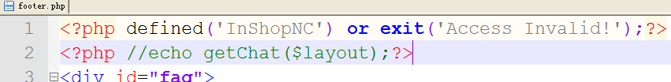

正确的例子截图：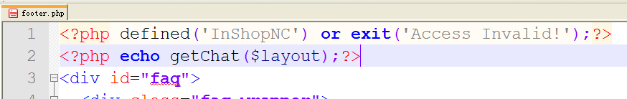

以上是V3程序的配置方法，下面是服务器环境配置方法：

防火墙添加8090端口，教程：
http://jingyan.baidu.com/article/ae97a646d42dc8bbfd461d1b.html

添加完后，开始安装工具：

node-v0.12.5-x64.msi

建议安装路经：

D:\Program Files\nodejs

安装成功后，把im文件夹里的文件复制覆盖到
D:\Program Files\nodejs 这个目录下：
目录结构如下：
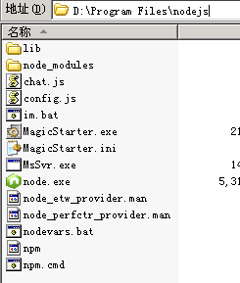

打开，D:\Program Files\nodejs\config.js

按注解的信息填上相关信息：

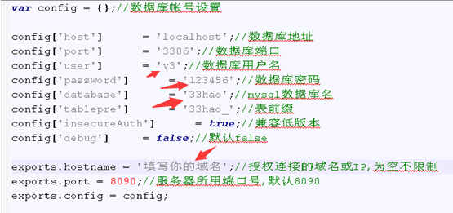
正确的例子如下：
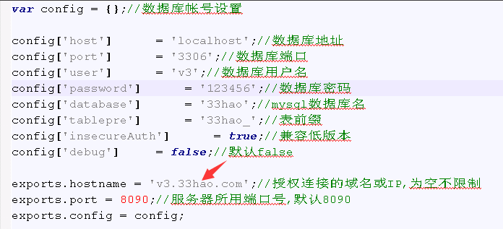

运行D:\Program Files\nodejs\im.bat

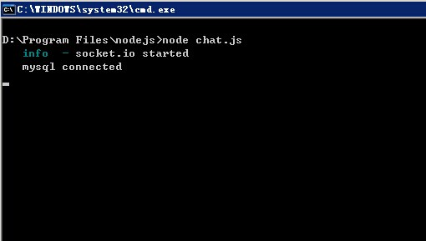

启用命令窗口后(注意：不要把命令行模式下的窗口关了)，访问：http://你的服务器IP:8090 如果显示为：Access Invalid! 表示成功，现在去商城看你的IM是否正常使用？如果正常了
如果不成功，请查看8090端口是否开通？咨询你的服务器是不是给8090端口限制了？

可以把这个命令行提示框关了，使用工具来随系统服务后台运行：

打开D:\Program Files\nodejs\MagicStarter.exe，选择 im.bat 加到启用里，如下截图
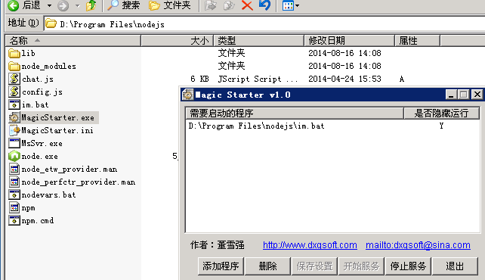

保存设置，开始服务,即可完成

此教程只合适 好商城V3版本， 好商城团队 出品

官方站：http://www.33hao.com
淘宝店：http://33haocom.taobao.com

购买 或2次开发QQ： 355716601
技术交流QQ 群：216611541

